**暨南大学本科实验报告专用纸**

课程名称 Linux编程 成绩评定

实验项目名称 实验三 指导教师 李军

学生姓名 罗 杨 学号 2021101274

学院 智能科学与工程 系 专业 人工智能

实验时间 2024 年 3 月 10 日 下 午～ 3 月 10 日 下 午

# 单文件编译

首先进入vi编译器，打开我们要编写的文件hello.c，进入插入模式。

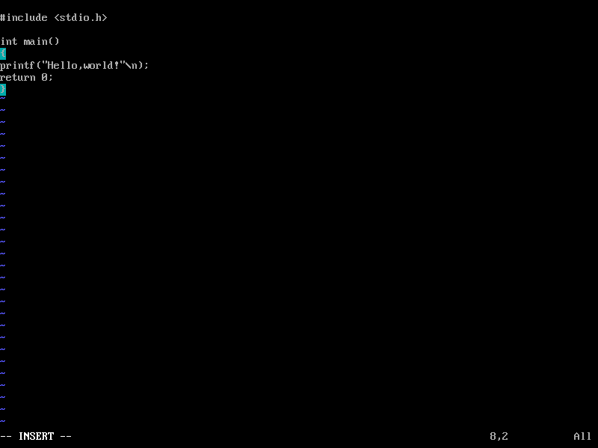

：wq保存退出。

cdc8b21906e73ed050010cdb5ec1bab

gcc编译：

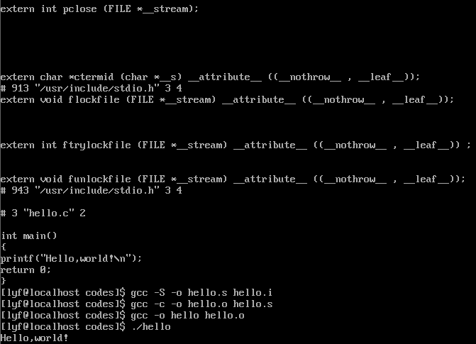

# 多文件编译

Add文件编译运行

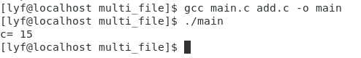

Minus文件编译运行

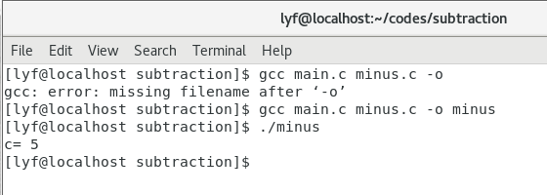

# Gdb调试

启用gdb调试

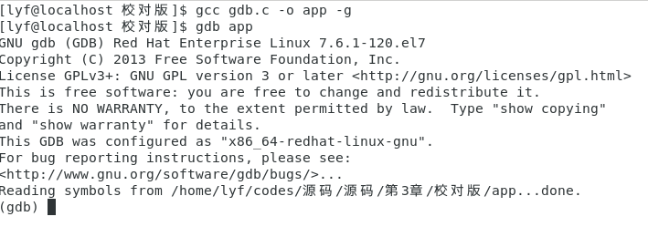

显示行号

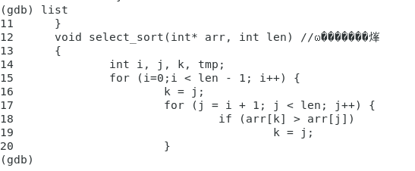

设置断点

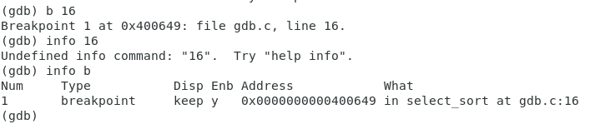

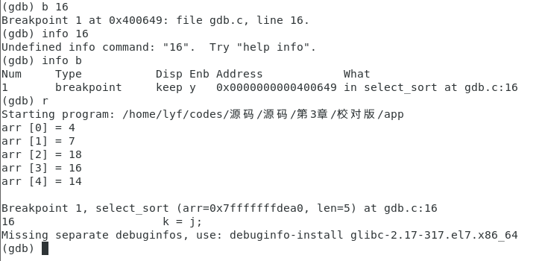

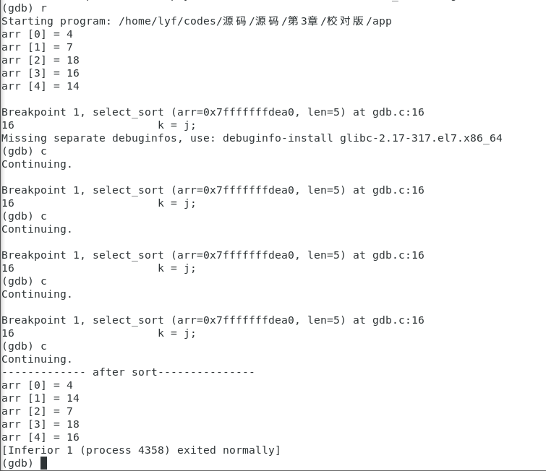

分析程序,发现在select_sort函数中需要跟踪的变量只有3个,即i、j、k。使用 display命令跟踪这三个变量。在程序执行的过程中,变量k的值一直为0,而正常情况下k应保存外层循环i的值,因此可以判断k的赋值应该有问题。观察代码,发现代码第19行应为k=i。